Моделирование напряженного состояния при многопроходном волочении медной проволоки

Шихов С.Е., Смирнов С.В., Вичужанин Д.И.
Екатеринбург, Россия

Целью данной работы является оценка возможности исследования многопроходного волочения путем последовательного моделирования каждого прохода в отдельности, взамен моделирования всего процесса целиком.
Достаточно часто при решении задач по волочению проволоки возникает необходимость оценки способности металла подвергаться деформации без разрушения, используя феноменологические модели поврежденности металла при пластической деформации [1-3]. Для этого выполняются расчеты показателя напряженного состояния К и показателя вида напряженного состояния μ_{σ}. При волочении проволоки можно принять, что показатель μ_{σ} постоянен и ≈ -1. Показатель К определяется по формуле:

$K=\frac{σ}{Т}$,

где σ – среднее нормальное (гидростатическое) напряжение; Т – интенсивность касательных напряжений.
При анализе многопроходных маршрутов волочения обычно производится расчет изменения показателя $K$ для одного прохода. Далее эти результаты переносятся на последующие проходы волочения в предположении об их независимости от предыстории деформирования.
Для выполнения поставленной задачи было осуществлено МКЭ-моделирование одно- и двухпроходного волочения с последующим анализом полученных результатов.
Расчеты производились для материальной частицы, траектория которой совпадала с осью симметрии проволоки, так как обычно разрушение в процессе волочения начинается именно в этом месте.
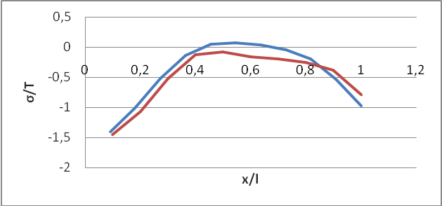
На рисунке приведены зависимости показателя $K$ на оси симметрии проволоки от безразмерного параметра х\L в очаге деформации второго прохода (х – координата исследуемой точки вдоль очага деформации, L – длина геометрического очага деформации). Линия 1 – изменение для задачи с двумя проходами, линия 2 – для однопроходной задачи.
K
1
2
x\L
Из рисунка видно, что графики практически совпадают.
Таким образом, полученные результаты показывают возможность исследования многопроходного волочения путем последовательного моделирования каждого прохода в отдельности, взамен моделирования всего процесса целиком.
Работа выполнена по программе президиума РАН №22 (проект 09-П-1-1008).
Литература
1. В.Л. Колмогоров Напряжения, деформации, разрушение. М.: Металлургия. 1970, 232 с.
2. А.А. Богатов, О.И. Мижирицкий, С.В. Смирнов Ресурс пластичности металла при обработке давлением. М.: Металлургия. 1984, 144 с.
3. С.В. Смирнов, В.П. Швейкин Пластичность и деформируемость углеродистых сталей при обработке давлением. Екатеринбург: УрО РАН. 2009, 255 с.

